STC32G 无感 FOC 电调使用说明书

产品概述
本电调基于 STC32G8K64 微控制器，采用无传感器磁场定向控制（FOC）算法驱动三相无刷电机。硬件采用 N+P MOS 管驱动方案，支持 2S~3S 锂电池输入，最大持续电流 10A。适用于航模、风扇、水泵等需要静音、高效率运行的场景。
当前固件适配电机：1103 7500KV。若更换电机，需联系提供方修改 FOC 库内部参数，否则可能无法正常启动或效率低下。

硬件接口

接线定义
引脚 | 功能 | 说明
P20~P25 | 电机三相 PWM 输出 | U/V/W 驱动信号，顺序已在固件中定义
P36、P37 | 反电动势检测 | 高阻输入，需通过分压电阻网络连接电机三个相线，具体网络见原理图
P30、P31 | 串口（UART1） | 用于控制与调试，默认波特率 115200，8 位数据，无校验
P32 | PWM 输入捕获（PWMETI2） | 接收外部方波信号作为油门控制，内部上拉，悬空不会被误识别
P33 | 复用调试输出/捕获 | 当UART_DEBUG=1时，此引脚输出调试信息，此时 PWM 输入功能关闭
供电：2S~3S 自动识别（后续更新），（当前未启用低压保护逻辑）请勿超过 3S 电压（12.6V）。

烧录与调试接口
板载 1.27mm 间距下载探针焊盘，将引脚定义与 GND 标识对齐。使用 STC-ISP 软件配合 任意串口下载器+1.27mm探针可下载时，需注意：

选择芯片型号：STC32G8K64
工作频率设置（程序内部Set_HIRC_40Mhz()会强制设为 40MHz，与 ISP 设置无关）
勾选“上电复位使用较长延时”以提高电源稳定性
不断电下载：串口发送55 00 FF FF 53（ID=0）即可实现软件复位进入 ISP 模式，无需手动冷启动
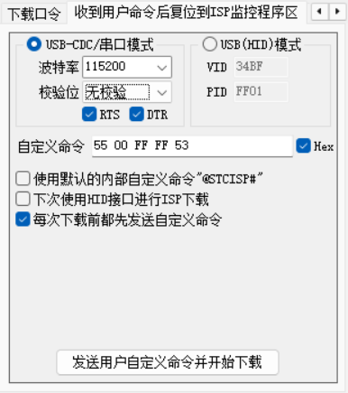

控制方式
电调支持两种油门控制方式，自动根据信号进行切换，UART_DEBUG=1的时候，会关闭PWM输入防止干扰。

PWM 输入控制

输入信号：频率 1kHz ~ 200kHz 的方波，占空比 0% ~ 100%。
注意：不接受持续高电平或低电平输入（必须有边沿变化），否则保护逻辑会视为信号丢失并停机。

油门映射：占空比直接映射为电机驱动占空比（0~1024）。实际启动需满足油门保护时序（见第 4 节）。

硬件连接：PWM 信号接 P32，共地。板子上有PWM标识

串口控制

物理层：UART1，3.3V TTL 电平，波特率 115200，8 数据位，1 停止位，无校验。

协议格式：
包头 (0x55) + ID (1 字节) + 数据高字节 + 数据低字节 + ADD8 校验和

ADD8 校验：将包头、ID、数据高、数据低四个字节相加，仅保留低 8 位，作为校验和。

ID 字段必须与代码中 Uart_User_ID 一致（默认 0）。

数据字段（双字节）取值范围 0~1024，对应占空比值。大于 1024 的值会被忽略。

控制示例（ID=0）：

设置占空比为 200（约 19.5%）: 55 00 00 C8 1D （0x55+0x00+0x00+0xC8=0x11D，低字节 0x1D）

设置占空比为 800（约 78.1%）: 55 00 03 20 78

停止电机：发送占空比值 < Min_duty（默认 150），如 55 00 00 00 55

不断电下载：发送 55 00 FF FF 53（注意校验和为 0x53）
快速测试技巧，设置STC-ISP的串口发送以后，直接输入内容可以自动生成校验数据，可以直接体验电调是否正常运行
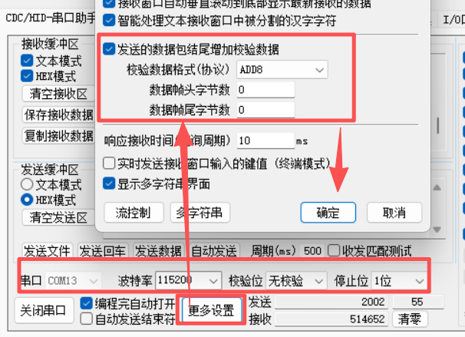
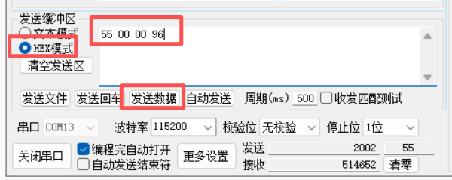
右侧的多字符串发送可以定义多个数据串，方便快速调节，需要使用HEX类型发送
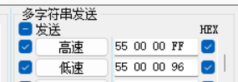

保护机制详解
这些保护机制是为了确保操作安全，并非故障，请勿误解。

油门启动保护（防抖动与误启动）
电调不会立即响应油门信号变化，需满足一套时序逻辑：

低油门阶段：油门占空比必须 低于 Min_duty 并 持续 Low_Duty_Time 毫秒（默认 50ms）。在此期间若油门变为≥ Min_duty，计时器清零。

高油门阶段：在低油门阶段期满后，油门必须 ≥ Min_duty 并 持续 High_Duty_Time 毫秒（默认 50ms）。若中途掉落，重新回到低油门阶段。

启动/更新：两个阶段均满足后，电调启动/更新占空比并运行。

设计意图：防止遥控器信号噪声或插拔信号线时的毛刺引起异常启动。当使用具有安全开关的遥控器时，从“熄火”推到“工作”的短暂过程即可自然满足该时序。若始终无法启动，请检查油门信号是否稳定且能停留满足时间要求。

串口超时保护

每收到一帧合法的串口设置命令（占空比≤1024），内部超时定时器清零。

若 在 Set_Timeout 毫秒（默认 10000ms = 10 秒）内未收到任何合法命令，电调自动停机。

设计意图：防止串口通信中断（如模块掉线、主机死机）导致电机失控。

堵转保护

FOC 库内部检测到换向异常、长时间无反电动势信号时，B_Timer3_OverFlow 会超过阈值 Ref_OVER_TIME。
FOC内部程序检测到溢出后自动调用 Stop_Moto()，电机停止。
堵转后如果仍然在发送有效的油门信号（PWM 或串口），会自动重试启动。

超速保护

当电机实时电转速 erpm 超过 MAX_ERPM（默认 300000 ERPM）时，定时器中断每 1ms 自动减小一次输出占空比，直到转速回落。

电转速 = 机械转速 × 极对数。对于 6 极对电机，300000 ERPM 对应 50000 机械 RPM，远超一般电机极限，通常作为安全兜底，不建议修改。

PWM 信号丢失保护
若 P32 引脚超过约 24.4μs（对应频率低于约 41kHz，代码中 PWM_FREQ_MAX 定义）无有效边沿变化，捕获超时中断触发，电调立即停机，同时将 PWM 占空比清零。丢失后需要重新走一遍低油门到高油门的保护逻辑，否则不予以响应。

用户可配置参数
代码文件 main.c 开头部分提供了一些宏定义，用户可根据需求修改后重新编译。
宏定义 | 默认值 | 功能说明
CW_CCW | 1 | 电机转向。0 为正转，1 为反转。当前未调试完全，请勿更改，仅保持默认值编译。
START_MODE | 1 | 上电行为。0：上电后立即以 set_duty=150 启动；1：等待控制信号启动。
Moto_PP | 6 | 电机极对数，用于计算转速反馈。1103 电机通常为 6。
UART_DEBUG | 0 | 0：PWM 、串口混合控制模式；  1：串口调试输出模式，PWM 输入功能关闭，可用于观察转速等信息。
Min_duty | 150 | 最小启动占空比，值域 0~1024。低于此值的指令会停止电机。
MAX_ERPM | 300000 | 最大电转速限制，超过后自动降占空比。
Set_Timeout | 10000 | 串口超时时间，单位 ms。
Low_Duty_Time | 50 | 低油门保持时间，单位 ms。
High_Duty_Time | 50 | 高油门保持时间，单位 ms。
Uart_User_ID | 0 | 串口设备 ID，便于单串口总线控制多个电调使用不同转速。
Dat_Len | 3 | 数据长度（ID + 双字节数据），不建议修改。
Frame_Len | 5 | 帧总长（包头 + 数据 + 校验），不建议修改。
启动占空比建议：1103 电机在 Min_duty=150 时可空载平稳启动，若带桨叶启动失败，可适当增大此值。

启动与停止操作流程

PWM 控制启动

确保 P32 输入低占空比（<Min_duty）信号。
将油门推至目标运行值（≥Min_duty），等待至少 50ms + 50ms = 100ms，电机启动。
运行时改变油门实时生效。
停车：将油门拉至 <Min_duty，电机立刻停止。

串口控制启动
由于串口超时保护的存在，建议的启动流程如下：

发送目标占空比命令（如 55 00 00 C8 1D）后电机启动。
运行中周期性发送目标占空比（间隔 < Set_Timeout）以维持运行，例如每 100ms 发一次。
停止：发送低占空比命令，立刻停机

刹车模式

惯性停止：调用 Stop_Moto()，通过油门保护自动触发。关闭所有 MOS 管，电机惯性滑行。

快速刹车：调用 Fast_Stop_Moto()，下管全开实现短路制动。注意：高速下使用可能损坏 MOS 管或电机，建议只在低速或紧急情况使用。固件在正常停机时使用惯性停止。

高级功能简介（当前版本暂不建议改动）

正反转
宏定义 CW_CCW 及相应的 PWM 线序交换、对齐角度已预留，但调试未完成。后续固件会提供运行时切换功能，目前仅支持编译时静态修改。

FOC 库参数
stc_fan_foc.h 中定义的开环拖动的 PWM 起止值、频率时间、退磁时间等参数（Ref_MIN_PWM、Ref_MAX_PWM……）已经在库内针对 1103 电机优化，请勿修改，否则可能导致启动失败或严重震动。

PWM 频率
当前 PWM 载波频率固定为 40M/400/2=50k，若调整频率需同步修改 PWMA_ARR 和 Set_Pwm_Period 参数，牵涉反电动势检测时机，不建议更改。

速度闭环
当前固件尚未实现。超速保护仅是简单的比例限制，非闭环控制。后续版本实现

常见问题（FAQ）
Q：上电后电机不转，串口无反应？
A：检查供电是否在 2S~3S 范围，测量 3.3V 稳压是否正常。确保 P32 的 PWM 信号满足要求或已通过串口发送正确指令。若使用 PWM 模式，请尝试将油门归零再推起（满足低/高油门时序）。
Q：电机启动后抖动、反转或停转？
A：可能电机相线与固件不匹配，若已确认是 1103 电机，检查焊接是否良好。堵转保护会产生停止，可重新上电或重新发送油门信号尝试。
Q：串口控制时电机会突然停止？
A：检查是否超过了 Set_Timeout 时间未发送命令，或校验错误导致命令无效。建议心跳发送间隔小于超时时间。
Q：PWM 模式下为什么不能使用串口调试？
A：因为 UART_DEBUG=0 时，P33 引脚用于 PWM 捕获，若此时开启串口输出会干扰捕获，故设计为互斥。若需调试，请将 UART_DEBUG 改为 1，同时切换到串口控制。
Q：想带更大的螺旋桨，怎么改参数？
A：需要联系提供方调整开环启动参数、最小占空比等，不建议自行修改。
版本说明：本文档对应基础版固件，部分高级特性（电压检测、正反转动态切换、速度闭环）将在后续版本中完善。

